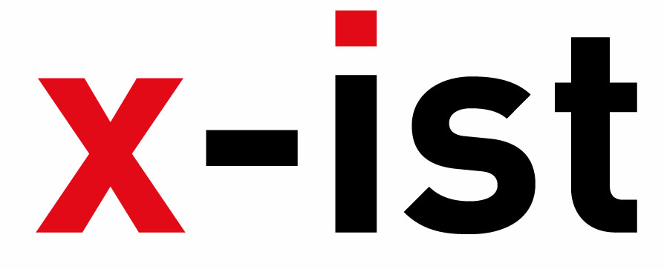 | Abdi İpekçi Caddesi Kaşıkçıoğlu Apt. No:42 D:2 34365 Nişantaşı İstanbul  www.artxist.com  info@artxist.com  T. +90 212 291 77 84 F. +90 212 343 69 35 | BASIN BÜLTENİ

MİRAS BABADAN OĞULA GEÇER
x-ist, Ali Elmacı’nın 17 Mayıs’da başlayacak olan “Miras Babadan Oğula Geçer” başlıklı ilk kişisel sergisine ev sahipliği yapıyor.

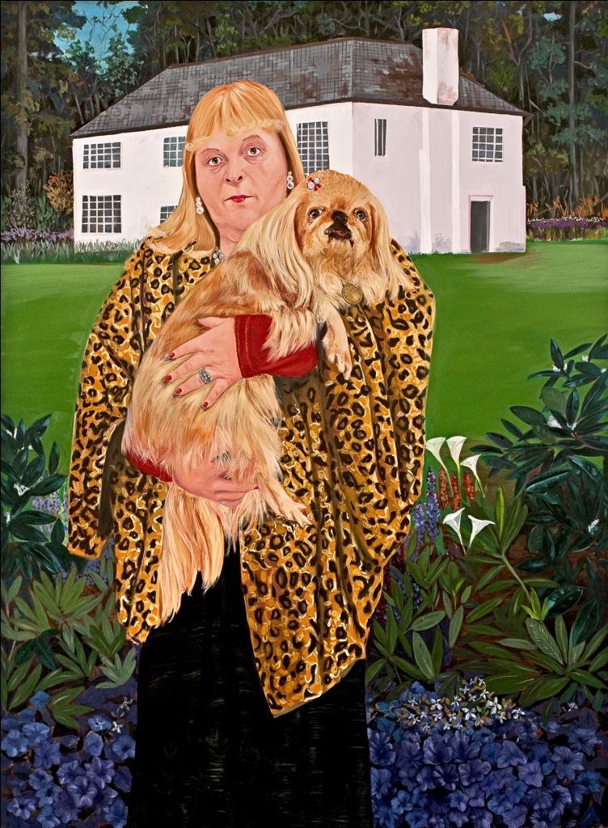
Ali Elmacı, Miras Babadan Oğula Geçer III, 190 x 140 cm, 2011
Elmacı, toplumu kişisel portreler üzerinden incelediği bu ilk sergisinde, oluşturduğu karakterlerin içsel dünyalarını tuvale çırılçıplak sererken, izleyiciyi de kendi inanç kaynaklarını sorgulamaya itiyor.
Elmacı’nın sergide yer alan ilk serisi olan “Zenginler de Ağlar”, günümüzün en büyük güven sembolü olan varsıllık (zenginlik) üzerinden bizzat yaşamın içerisindeki yapay güven kaynaklarını inceliyor. Para ve paranın beraberinde getirdiği hayat tarzının kişiyi bir takım sorunlardan koruyacağı inancı, figürlerin arka planlarındaki aidiyetlerini yokeden yangın metaforuyla kırılıyor. Bu sembolik kaos, sahip olunan hiçbir “zırh”ın aslında gerçek bir koruma sağlamadığını, bireylerin çaresizlikle her şeye rağmen yine de maddiyatın sahte güvenine sığındıklarını vurguluyor. Yapıtlarını bir hikayenin birbirini takip eden kareleri gibi kurgulayan sanatçı, izleyicinin güven kavramını farklı karakterler ve hayatlar çerçevesinde sorgulamasına izin veriyor. Elmacı, “Zenginler de Ağlar” serisinde, bireyin asıl gerçeği olan korkuları ve arzuları ile dış dünyaya sunduğu süslü imajını aynı tuvalde sergiliyor.
Sanatçı’nın sergide yer alan bir diğer serisi olan “Miras Babadan Oğula Geçer” ise, çocuklukla başlayan öğretiler ve gözlemlerle belirlenen bir dizi “sahip olunması gereken” maddi ve manevi olgunun, yetişkinlikle beraber hayatta tezahür etmesini konu alıyor. Çocuğun bir önceki neslin arayışlarına ayna tuttuğu bir dünyada “miras” ölümün değil doğumun bir getirisi olarak işleniyor. Algılar üzerinden yaratılan yapay gerçeklikte kişi, kendisi ve çevresi için oluşturduğu imaja bilinçsiz bir sadakatle bağlı kalıyor.
“Sana İnandım, Sana Güvendim” sanatçının final cümlesi niteliğini taşıyor. Kişi, dışarıda aranan yeni bir güven kaynağı olarak, artık kurtarıcı niteliğindeki gerçeküstü kahramanların ve şöhretin varlığına inanıyor. Böylece, bizzat yaratılana tapınma edimi sonuç vermeyince inanılacak farklı bir şey meydana getirilip çarenin yeni kaynağı olarak görülüyor. Böylelikle birey, ancak dışarıdan bakınca güven arayışının yarattığı kaosu, imaj ile gerçeğin, inançları ile kendine inançsızlığının arasındaki boşluğun onu, bu kısır döngüde, başlangıç noktasına getirdiğine şahit oluyor.
“Miras Babadan Oğula Geçer” 17 Mayıs – 18 Haziran, 2011 tarihleri arasında x-ist’te görülebilir.

Ali Elmacı, Sinop ,1976
2010 yılında Mimar Sinan Güzel Sanat Üniversitesi Resim Bölümü’nden mezun olan Elmacı, 2007 yılından bu yana bir çok karma sergide yer aldı. Katıldığı sergi ve fuarlar arasında “İşgale Karşı Sanat” (Karşı Sanat Çalışmaları, 2007), “My Name is Casper” (Eski Sümerbank Binası, 2009), “Artı 21” (Tüyap Sanat Fuarı, 2009), “Genç Ustalar Usta Gençler” (MKM, 2010) ve Contemporary Istanbul’10 bulunmaktadır.

